

主辦單位：

香港特別行政區政府
駐粤經濟貿易辦事處

東莞金融學會

協辦單位：


香港中華廠商聯合會

匯率變動以及人民幣升值已成為國際關注的焦點，同時對企業尤其是出口企業有著重大的影響。為加強港商對國際金融形勢的瞭解，合理地規避匯率風險，香港特區政府駐粵經濟貿易辦事處將聯同中國香港（地區）商會-廣東、東莞市外商投資企業協會和東莞市金融學會於2007年6月14日（星期四）在東莞舉辦「國際金融形勢及匯率風險規避研討會」，並邀請金融專家就下列專題進行講解：（a）國際金融形勢；（b）國家政策對匯率的影響；（c）人民幣匯率的變動；和（d）匯率的風險及規避。研討會的詳情如下：


日 期：2007年6月14日（星期四）
時 間：下午2:30時～4:30時
地 點：東莞會展國際大酒店四樓五號會議室
（地址：東莞市新城區中心會展北路）
費 用： 全免
程 序： 2:00 - 2:30 來賓登記
2:30 - 2:35 嘉賓致歡迎辭
2:35 - 3:15 國際金融形勢和國家政策對匯率的影響
演講嘉賓：香港恒生銀行有限公司中國財資主管 沈秀梅小姐
3:15 - 4:00 人民幣匯率的變動以及匯率的風險及規避
演講嘉賓：恒生銀行（中國）有限公司
財富管理及產品開發業務主管 楊德行先生
4:00 - 4:30 問答環節

有興趣者請填妥後頁的報名表格，並於6月11日（星期一）前傳回指定的傳真或電郵。參加者請攜同報名表格及公司名片出席，主辦方將不再發出確認函。
如有查詢，請與東莞市外商投資企業協會肖囯林先生聯絡（電話：(86 769) 22421168内綫555或電郵：xiaoguolin@dgaefi.org）。

「國際金融形勢及匯率風險規避研討會」報名表格
名額有限
報名從速
（請於6月11日前交回）
傳真：(86 769) 2242 1623
電郵：xiaoguolin@dgaefi.org（請於電郵標題註明「6月14日研討會」）
本人希望出席2007年6月14日的「國際金融形勢及匯率風險規避研討會」
姓名： | （先生/小姐/女士） |  |  |  | 職位：
姓名： | （先生/小姐/女士） |  |  |  | 職位：
公司： |  |  |  |  | 所屬商會 (如適用)：
電話： |  |  | 傳真： |  |  | 電郵：
地址：
業務性質： |  |  製造  出入口  批發／零售  物流／運輸  廣告   會計  法律  電信  銀行／證券／保險   其他（請註明）：
爲使研討會能更有效地協助參加者瞭解相關信息，請就是次研討會的議題，在下面列出您希望諮詢的具體問題或感興趣的話題，以便轉交有關講者作為參考之用：
注意：請用正楷書寫或用電腦列印以上報名表格，本辦對因傳回的表格字跡模糊不清而造成的確認函傳送不達等後果不負任何責任。
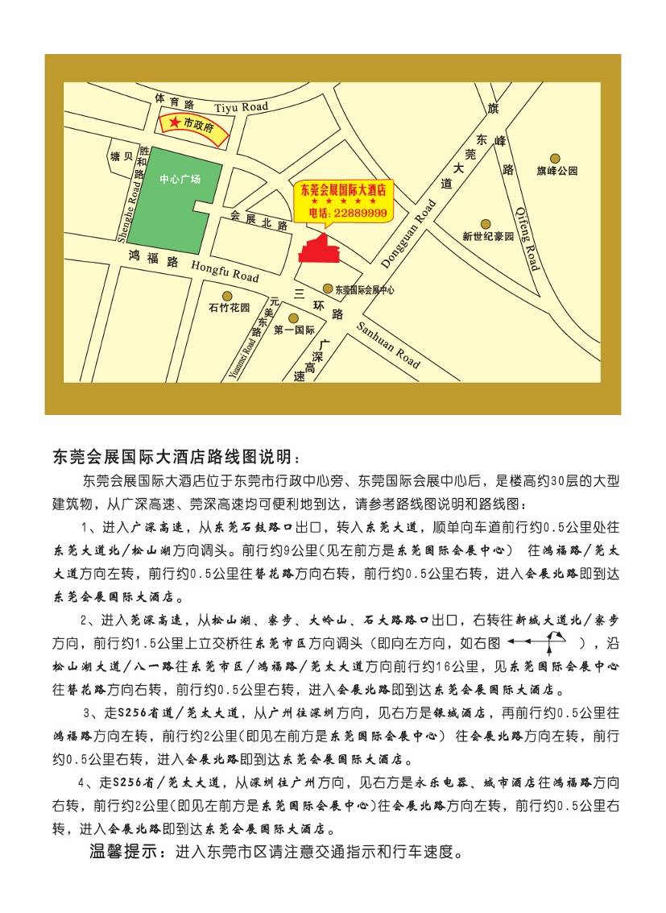
附件

